台灣省土木技師公會
2012年南區高爾夫球社活動通知
日期：100年10月27日 發文：(100)省土技字第4411號
特聘TPGA教練,機會難逢

活動名稱：南區高爾夫球社2012年TPGA訓練營
活動地點：仁武澄觀園高爾夫球俱樂部(仁武鄉鳳仁路100號，國道十號旁)
活動日期：100年12月10日(六)~101年1月14日(六)；(暫定一連六週) 。
活動時間：星期六上午/0930~1100
對 象：本會會員及眷屬親友皆歡迎報名參加。
自 備：參加學員請著運動服裝、自備高爾夫防滑手套及七號練習球桿一支。
活動費用：舊社員每人NT$1000元；包含常年社費100元＋本次活動經費900元。
(依本公會福利委員會辦法規定，新入社員首年需收入社費NT$500元)。
費用包含：每次教學時段練習球球資補助＋聘請TPGA專業教練指導。
報名截止日期：100年12月5日。
備 註：劃撥帳號：１２２９５１９６ 戶名：台灣省土木技師公會
(請註明”南區高爾夫球社2012年PGA級訓練營”)
聯絡人：繆克忠 社長 電話：0921532556
台灣省土木技師公會/高雄辦公室/蔡雅萍07-2693331 (F)07-2691928
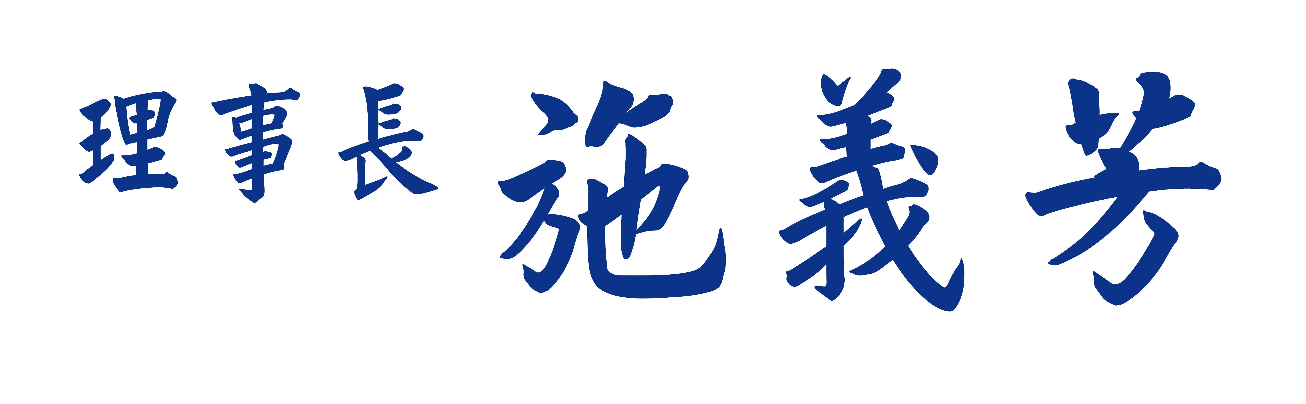
台灣省土木技師公會南區高爾夫球社---『2012年PGA級訓練營』回條
會員證編號 | 姓 名 | 行動電話 | 電子信箱
即日起開始受理登記，請將報名表及繳費收據傳真至高雄辦公室傳真：(F)07-2691928

